**INTRODUCCION**

La salud es el estado de completo bienestar, físico, mental, espiritual y social y no solamente la ausencia de afecciones o enfermedades, y que implica que todas las necesidades fundamentales de las personas estén cubiertas, tanto afectivas como las sanitarias, nutricionales, sociales y culturales.[1]. Las Cardiopatías Congénitas son causadas por el desarrollo anómalo del corazón durante el período fetal. Es decir, los defectos estructurales se ubican en el corazón y en los grandes vasos producidos durante el desarrollo embrionario y fetal. No se conoce a ciencia cierta la causa de las cardiopatías genéticas en recién nacido, sin embargo, los conocimientos actuales de genética y el advenimiento de mayores y mejores técnicas de diagnóstico molecular están permitiendo ampliar y aumentar el porcentaje de pacientes en los que puede determinarse la causa de la cardiopatía congénita de forma antenatal. Las cardiopatías congénitas (CC) se encuentran entre las malformaciones congénitas más comunes y tienen gran impacto en la morbilidad y mortalidad pediátricas. El objetivo del presente estudio es explorar la incidencia y prevalencia de cardiopatía congénita en niños pre-escolares y escolares que acudieron a la emergencia pediátrica del hospital central de Maracay,durante el primer semestre de 2013.

Es importante destacar que para abordar el estudio de esta patología, se puede considerar la incidencia y la prevalencia como dos medidas de frecuencia de la enfermedad, ya que miden la frecuencia ( el número de casos) con que una enfermedad aparece en un grupo de población. Según Ibañez (2012), “ la prevalencia describe la proporción de la población que padece la enfermedad en un momento determinado, mientras que la incidencia va a contabilizar el número de casos nuevos que aparecen en un periodo de tiempo previamente determinado” (p.01).

El término de cardiopatía congénita se utiliza para describir las alteraciones del [corazón](http://es.wikipedia.org/wiki/Coraz%C3%B3n)y los grandes vasos que existen desde antes del nacimiento. La mayoría de estos procesos se deben a un desarrollo defectuoso del [embrión](http://es.wikipedia.org/wiki/Embri%C3%B3n) durante el embarazo, cuando se forman las estructuras cardiovasculares principales. Las alteraciones más graves pueden ser incompatibles con la vida intrauterina, pero hay muchas que se hacen evidentes solo después del nacimiento. Para el año 2010, a nivel mundial, se estimó que se presentaron entre 8 y 10 casos por cada 1000 nacimientos. La medicina del siglo XXI dispone de la tecnología para detectar la mayoría de estas malformaciones congénitas antes del nacimiento, aunque todavía con ciertas limitaciones.[2].

En Estados Unidos de América (EE.UU.), las tasas de mortalidad por CC ajustadas por edad cayeron en un 42% entre 1970 y 2000. Internacionalmente, la CC se está movilizando gradualmente desde los países con economías de mercado establecidas, hacia el mundo en desarrollo. La disminución de las tasas dela CC en los países desarrollados, ha sido el signo dominante en el paisaje epidemiológico mundial, aunque dicha tendencia ha sido desigual.[3]. En los últimos años el diagnóstico, prevención y tratamiento de las enfermedades genéticas permiten disminuir apreciablemente la mortalidad producida por estas enfermedades, lo que, junto a la reducción de la mortalidad por enfermedades infecciosas y nutricionales ha situado a las enfermedades congénitas entre las principales causas de morbilidad y mortalidad infantil, considerándose de manera global que estos defectos afectan en el mundo por lo menos al 5% de los nacidos vivos.

Las malformaciones congénitas constituyen una de las 10 primeras causas de [mortalidad infantil (MI)] y en 22 de 28 países de [América](http://www.monografias.com/trabajos15/bloques-economicos-america/bloques-economicos-america.shtml) Latina ocupan entre el segundo y el quinto lugar entre las causas de defunción en los menores de 1 año y en nuestro país se encuentra en el segundo lugar como causa de mortalidad infantil.[4] . En Venezuela se estima que anualmente nacen alrededor de 4.500 niñas y niños con este tipo de enfermedades.[5]Reportes del Ministerio de Salud y Desarrollo Social (MSDS) (1995–2004) y de la Organización Panamericana de la Salud (OPS) dos mil cuatro (2004), señalan que las Anomalías Congénitas ocupan, desde mil novecientos noventa y nueve(1999), el segundo lugar de las causas de defunción para la población infantil menor aun año (1), siendo además en neonatos de veinte ocho(28) días o menos, el catorce por ciento (14%) de la causa de mortalidad diagnosticada. (MSDS, 2006, Anuarios de Epidemiología y Estadística, MSDS, 2006; Anuarios de Mortalidad; OPS, 2004).

En este sentido según la Revista venezolana de estudios de la mujer, Caracas Julio-Diciembre dos mil ocho (2008), vol. 13, N° 31, que lleva como título “Estudio del significado de las malformaciones congénitas y sus implicaciones en los programas de salud”plantea en parte que el término malformación congénitaha variado en el tiempo, siendo la más común, la asociada condefectos estructurales de la morfogénesis, presentes en el nacimiento (Nazer Herrera, 2001).También se acepta como un amplio rango de problemas,que van desde las anormalidades físicas como genéticas hasta losdefectos de la química del cuerpo y que independientemente de suetiología o diversa manifestación, simple o compleja están presentesdesde el momento del nacimiento (Edelson en Struck, 2002).

Dentro de los tipos de cardiopatías congénitas las acianóticas son las más frecuentes, pues representan aproximadamente el ochenta y tres por ciento (83%) de las cardiopatías, ellas son:Comunicación interventricular, persistencia del ducto arterioso, comunicación interauricular,canal auriculoventricular completo ;mientras que las cianóticas agrupan el diecisiete por ciento (17%) con una incidencia del 5.4 por mil (1.000) para las del primer grupo y de 1.3 por cada mil (1.000) para el segundo grupo.; ellas son. estenosisvalvular pulmonar, tetralogía de fallot, coartación de la aorta, transposición de los grandes vasos, estenosis aortica y ventrículo izquierdo hipoplásico, doble tracto de salida de ventrículo derecho.Algunos autores han incluido entre este grupo al tronco arterioso común, atresia Tricuspidea.Otro grupo de cardiopatías engloba las miocardiopatías dada por trastornos del músculo cardíaco que afectan las funciones ventriculares sistólicas, diastólicas o ambas.

Lo anterior expuesto sirvió como escenario de análisis para el estudio en el área de Emergencia Pediátrica del Sistema Autónomo del Hospital Central de Maracay (SAHCM), donde sedeterminó como objetivo principal la incidencia y prevalencia según el tipo de Cardiopatía congénita que presentaron los pre-escolares y escolares que fueron atendidos en la emergencia del Hospital Central de Maracay en el primer semestre de 2013 y como Objetivos Específicos tenemos: revisar los fundamentos teóricos en los que se basa la cardiopatía congénita; recolectar a través del Libro de Reporte de morbilidad de la emergencia pediátrica a los preescolares y escolares con cardiopatías congénitas que han sido atendidos en el primer semestre de 2013; determinar la incidenciade las cardiopatías congénitas que presentan los pre-escolares y escolares que han sido atendidos en la emergencia del Hospital Central de Maracay en el primer semestre de 2013 y medir la prevalencia de las cardiopatías congénitas que presentan los pre-escolares y escolares que han sido atendidos en la emergencia del Hospital Central de Maracay en el primer semestre de 2013.

Considerando la salud como un estado de bienestar integral el cual todos deberían tener, es tarea del estado garantizarla, permitiendo cada vez más la preparación de personal de salud, que pueda fomentarla e impartirla en una sociedad cada vez más exigente. Habida cuenta de lo anterior se efectuó la siguiente investigación la cual surge a raíz de los altos índices de morbi-mortalidad producto de las cardiopatías en el país y que a su vez se pueden evidenciar en el Estado Aragua entre los pacientes que ingresa en el Hospital Central de Maracay.

Con ello se quiere demostrar que las cardiopatías congénitas se convierten un problema de salud pública no solo por la magnitud del problema sino la necesidad de equipos, materiales y personal preparado para la prevención y control que se requieren. De lo antes señalado se desprende que muchos son los beneficios que se pueden obtener a través de esta investigación haciendo énfasis en el enfoque de riesgo y destacando conceptos y aspectos generales necesarios para la comprensión del tema.

**Materiales y Métodos:**

Se utilizócomo material un instrumento diseñado por el autor (anexo 1), para extraer datos del libro de morbilidad del triaje e historias médicas de pacientes que asistieron a la emergencia pediátrica del Hospital Central de Maracay durante el primer semestre de 2013, y asi posteriormente poder cuantificar resultados.De acuerdo a la naturaleza de la investigación, la técnica que se utilizó para la recopilación de datos fue, la observación directa.

La investigación es de enfoque epistémico, sustentada en base al paradigma positivista (científico-Positivista) [9]. El diseño de investigación estipula la estructura fundamental y especifica la naturaleza global de la intervención.[10]. Es un diseño no experimental con una investigación observacional, retrospectivo,descriptivo y componente analítico.

La población estuvo determinada por todos aquellos pre-escolares y escolares que asistieron a emergencia del Hospital Central durante el primer semestre de 2013 un total aproximado de 4225 preescolares y escolares.

La muestra está signada por aquellos preescolares y escolares que presentaron cardiopatías congénitas, y suman un total de 53 pacientes.

**RESULTADOS.**

A continuación se presentan los resultados obtenidos a través del libro de morbilidad de triaje de los preescolares y escolares asistieron a la consulta pediátrica de emergencia durante el primer semestre de 2013 en el HCM

**Gráfico 1.** Distribución de Frecuencia de la Población y Muestra

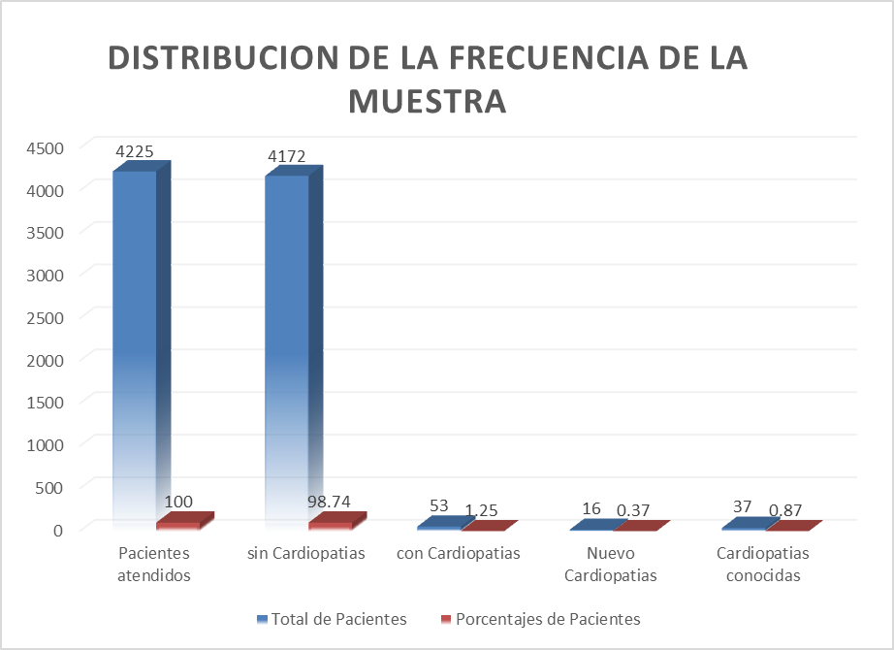

Fuente: Reporte de morbilidad del triajede emergencia Pediátrica HCM

Se observa una muestra que reporta 4225 pacientes que acudieron a la emergencia pediátrica del Hopsital Central de Maracay obteniéndose un 98.74% de pacientes sin cardiopatías congenitas y 1.25% correspondiéndose a 53 pacientes, de ello 0.37% casos nuevos y un 0.87% casos ya diagnosticados.

**Gráfico 2.** Distribución de Frecuencia por sexo y Edad de los pacientes de la muestra.

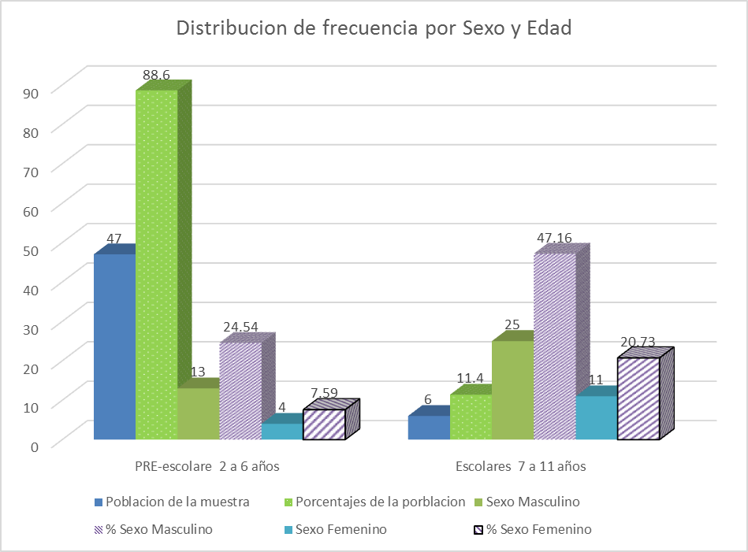

Fuente: Reporte de morbilidad deltriaje de emergencia Pediátrica HCM

El mayor número de casos registrados lo constituyen los pre-escolares en edades comprendidas entre 2 años a 6 años, correspondiéndose a un total del 88,6% del total atendido en la emergencia pediátrica con cardiopatías congénitas. Se observa un menor porcentaje en el rango entre 7 años a 11 años. Con relación a las carecterísticas demograficas vinculadas al sexo se observa que existe un mayor porcentaje de pacientes con el sexo masculino, correspondiente a un 71,6% y en el caso del sexo femenino a un 28,3%.

**Gráfico 3.** Distribución de Frecuencia por Patologías cardíacas de los pacientes de la muestra.

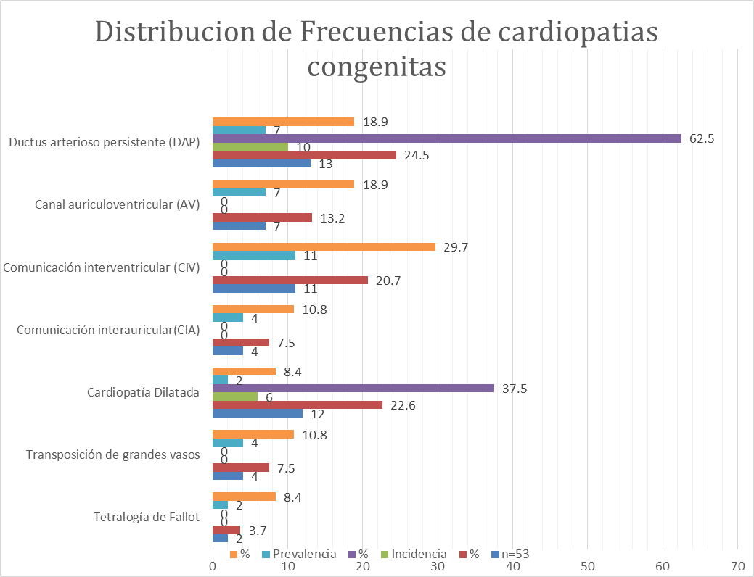

Fuente: Reporte de morbilidad del triaje de emergencia Pediátrica HCM

Se observa que el mayor ingreso de pre-escolare y escolares que fueron atendidos en la emergencia pediátrica del HCM por cardiopatía congénita se da por cardiopatía dilatada y por DAP con una incidencia de 16 pre-escolares en el triaje como hallazgo casual en la atención primaria de salud. Las cardiopatías congénitas que se detectaron fueron las del Ductus Arterioso Persistente DAP y Cardiopatía Dilatada y una prevalencia en 37 pre-escolares y escolares en el triaje como caso conocido en la atención primaria de salud .

Las cardipatías congénitas que se detectaron como las más prevalentes fue la comunicación interventricular.

**DISCUSIÓN**

Las cardiopatías congénitas se constituyen de acuerdo a un estudio publicado por Albdalgader en el año 2006 [18] como la lesión congénita más común en el mundo. Los estudios corroboran lo señalado por[2] con relación a las patologías cardíacas congénitas. En el caso de este primer semestre de 2013 en la emergencia pediátrica del HCM fueron atendidos 53 preescolares y escolares que presentaron entre otros las siguientes cardiopatías: tetralogía de Fallot, transposición de grandes vasos, comunicación interauricular (CIA), comunicación interventricular (CIV), canal auriculoventricular (AV), Ductusarteriorso persistente (DAP). Se evaluaron 53 pacientes. Se encontróque los pre-escolares en edades comprendidas entre 2 a 6 años es el estrato más atendido. Los escolares cuyas edades oscilan entre los 7 años a 11 años asisten en menor cuantía al servicio de emergencia pediátrica. El 82 % de los casos de cardiopatía congénita atendidos pertenecen a las denominadas acianógenas. Estos resultados coinciden con los señalados Nazer Herrera, (2001 p. 218-223).

**CONCLUSIONES Y RECOMENDACIONES**

Las cardiopatías congénitas son tratadas desde los primeros estadio de vida de los niños. Se observa una mayor prevalencia en escolares y una mayor incidencia de dichas enfermedades en preescolares ya que el nivel de complejidad de la anomalía cardiológica impide que los lactantes en su gran mayoría puedan sobrevivir.

La medicina en este tipo de patología se ha consolidado en cuanto a su diagnóstico y tratamiento, lo cual se observa en una mejor calidad de vida en muchos niños, los cuales en los casos graves pueden ser intervenidosquirúrgicamente que va seguida de buenos resultados.

Se sugiere al Hospital Central de Maracay, llevar el control desde el nacimiento a niños y niñas nacidos en este centro asistencial para valoración por el servicio de cardiología y así en los primeros días de vida conocer posibles patologías.

**REFERENCIAS**

1. Heusser F., Urcelay G., Arnaiz P., Acevedo V. et al. Enfermedades del Aparato Cardiovascular. Parte XV. En: Pediatría Meneghello, Quinta Edición, Editorial Médica Panamericana. 1997.
2. Hoffman, J.I.E. Congenital Heart Disease Section. En: Rudolph AM, Hoffman JIE, Rudolph CD. Rudolph'sPediatrics. 20 thedition. Appleton &Lange, 1996, pag. 1457.
3. Fyler, D.: Nadas' Pediatric Cardiology. Philadelphia, Hanley and Belfus Inc., 1992.
4. Allen, HD; Gutgesell, HP; Clark E.B.; Driscoll DJ: Moss and Adams Heart Disease in Infants, Children and Adolescents. SixthEdition. Lippincott Williams &Wilkins, 2001.
5. Driscoll J., David. Left to right shunt lesions. PediatrClin North Am 46 (2): 355-368, 1999.
6. Pelech N, Andrew. Evaluation of the pediatric patient with a cardiac murmur. PediatrClin North Am 46 (2): 167-188, 1999.
7. Arias, F. (2004*), El Proyecto de Investigación. Introducción a la Metodología Científica.*  Editorial Episteme. Caracas-Venezuela.
8. Balestrini, M (2001). *Cómo se elabora el Proyecto de Investigación*. Consultores Asociados, Servicio Editorial. Caracas Venezuela
9. Bisquerra S. (1998). *Método de Investigación Educativa* (Guía Práctica) Barcelona España. Grupo Editorial EAC
10. Hernández, R., Fernández, C., Baptista, P. (2006). *Metodología de la Investigación.* (4ta. Ed.). Editorial Mc Graw-Hill. México.
11. Hochman, E y M Montero (1986): *Investigación Documental.Técnicas y Procedimientos.* Caracas. Editorial Panapo.
12. Hurtado, J. (2005). *Metodología de la Investigación*. Caracas: EditorialFundacite – Sypal.
13. Pérez Serrano,G (2004), *Guía Metodológica para Proyectos de Investigación*. Fondo Editorial de la Universidad Pedagógica Experimental Libertador. FEDUPEL. Caracas-Venezuela
14. Tamayo y Tamayo, M. (2001). *El Proceso de la Investigación Científica***.** (4ta. Ed.). Caracas: Grupo Noriega Editores.
15. Siu SC, Sermer M, Colman JM, Alvarez AN, Mercier LA, Morton BC, et al. CardiacDisease in Pregnancy (CARPREG) Investigators. Prospective multicenter study of pregnancy outcomes in women with heart disease. Circulation. 2001;104:515-21.
16. Balint OH, Siu SC, Mason J, Grewal J, Wald R, Oechslin EN, et al. Cardiac outcomes after pregnancy in women with congenital heart disease. Heart. 2010;96:1656-61.
17. . Huang JB, Liu YL, Lv XD. Pathogenic mechanisms of congenital heart disease. Fetal PediatrPathol. 2010;29:359-72.
18. Albdalgader, Khairy P. Heart to heart: challenges and perspectives for genetic research in congenital heart disease. Expert Rev CardiovascTher. 2006;9:655-8.
19. . Wessels MW, Willems PJ. Genetic factors in non-syndromic congenital heart malformations. Clin Genet. 2010;78:103-23.
20. . Gollob MH, Blier L, Brugada R, Champagne J, Chauhan V, Connors S, et al. Recommendations for the use of genetic testing in the clinical evaluation of inherited cardiac arrhythmias associated with sudden death. Can J Cardiol. 2011;27:232-45.
21. . Jaeggi ET, Silverman ED, Laskin C, Kingdom J, Golding F, Weber R. Prolongation of the atrioventricular conduction in fetuses exposed to maternal anti-Ro/SSA and anti-La/SSB antibodies did not predict progressive heart block. J Am CollCardiol. 2011;57:1487-92.
22. Jaeggi E, Laskin C, Hamilton R, Kingdom J, Silverman E. The importance of the level of maternal anti-Ro/SSA antibodies as a prognostic marker of the development of cardiac neonatal lupus erythematosus. J Am CollCardiol. 2010;55:2778-84.
23. Friedman DM, Llanos C, Izmirly PM, Brock B, Byron J, Copel J, et al. Evaluation of
24. fetuses in a study of intravenous immunoglobulin as preventive therapy for congenital heart block. Arthritis Rheum. 2010;62:1138-46.
25. Pisoni CN, Brucato A, Ruffatti A, Espinosa G, Cervera R, Belmonte-Serrano M, et al.
26. Failure of intravenous immunoglobulin to prevent congenital heart block. Arthritis Rheum. 2010;62:1147-52.
27. Artzt W, Wertaschnigg D, Veit I, Klement F, Gitter R, Tulzer G. Intrauterine aortic valvuloplasty in fetuses with critical aortic stenosis: experience and results of 24 procedures. Ultrasound Obstet Gynecol. 2011;37:689-95.
28. Zuckerman WA, Leaderer D, Rowan CA, Mituniewicz JD, RosenzweigEB.Ambrisentan for pulmonary arterial hypertension due to congenital heart disease. Am J Cardiol. 2011;107:1381-5.